智能纪要：5. 什么方法能够最快学习到DISC的精髓 2026年1月22日
会议主题：5. 什么方法能够最快学习到DISC的精髓
上传时间：1月22号（周四） 22:32 （GMT+08）

智能纪要由 AI 生成，可能不准确，请谨慎甄别后使用

总结
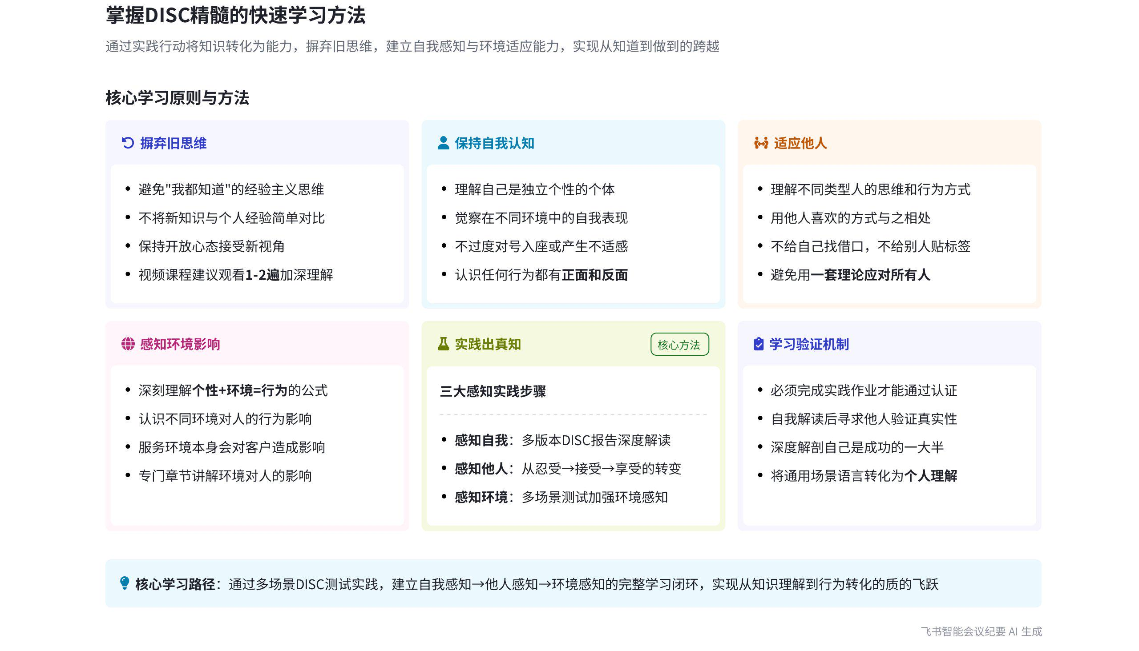
本次会议围绕 DISC 学习展开，介绍了学习 DISC 精髓的方法、学习过程中的三大基本原则以及实践的具体方式，内容如下：
- 学习 DISC 精髓的方法
- 摒弃旧思维
- 不局限于已知：说话人 1 提出，很多人认为自己知道 DISC 的相关内容，但知道并不代表会运用。课程体系部分内容虽与市面上相似，但也有独特之处，应将其视为温故而知新，若已掌握较多可加快学习速度。
- 克服惯性思维：学习新知识执行时易受惯性思维影响，如用经验主义判断他人，面对客户问题可能用旧方法应对。建议视频多看两遍，形成自己的理解，以便应用于不同场景解答专业问题。
- 多实践：说话人 1 表示，学习目的是学会上手，建议完整看完课程并实践，完成作业是获得认证的必要条件，会通过作业推动实践。
- 学习的三大基本原则
- 保持自我：要理解自己是有独立个性的人，能觉察自己在不同环境中的状态并调整适应。同时，学习过程中不要对号入座，因为任何性格和行为都有正反两面，学习核心是帮助客户。  - 适应他人  - 理解他人并调整相处方式：学习要不断理解不同类型人的想法和做法，用他们喜欢的方式相处，以帮助客户更快成功。不能用一套理论搞定所有人，不同性格的人学习方法和喜欢的老师类型不同。  - 不找借口与不贴标签：在 DISC 学习中要时刻提醒自己撕掉标签、不找借口，避免学习过程中遗忘。 | 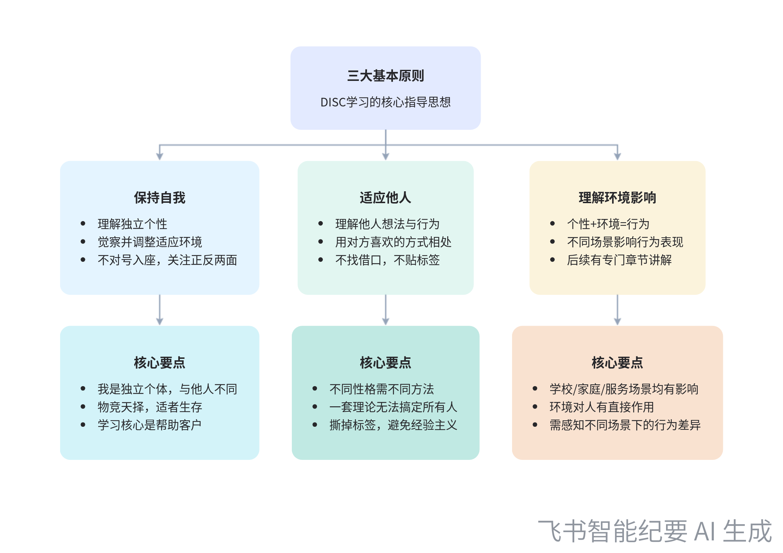  学习DISC的三大基本原则
- 理解环境对人的影响：会议强调，个性加环境等于行为，要深刻理解环境对人的影响。不同环境如学校、家庭、服务客户的环境等都会对人产生影响，后续会有专门章节讲解。
- 实践出真知
- 感知自己：说话人 1 建议做不同场景的 DISC 测评，如工作版、家庭版、校园版等，对自己进行深度解读。解读后可通过询问身边人进行验证，建立自我感知。  - 感知他人：深度解读自己后，能更好地理解身边人，从忍受转变为接受，若能调整自己的行为适应他人，达到享受相处的状态则是大神级别。 | 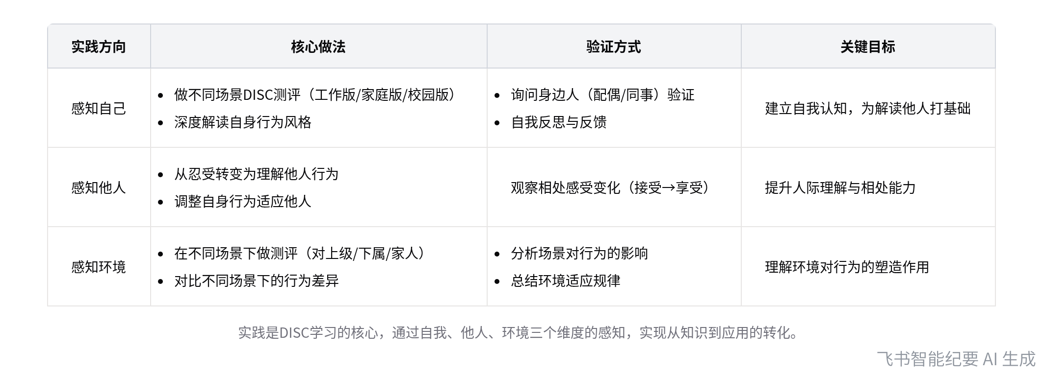  DISC实践三大方向及具体做法
- 感知环境：通过在不同场景下做 DISC 测评，如在公司对上级、下属、平级同事，在家庭对不同成员等，加强对环境的感知。
[该类型的内容暂不支持下载]

智能章节
00:06 DISC学习精髓及知识转化关键在于行动
本章节提到接下来要进入更快学习DISC精髓阶段，指出市面上关于DISC及管理学的书和视频内容多有重复，背后底层逻辑相近。强调知识转化关键在于行动，看再多资料不如拿案例开口说、解读来得快，从知道到做到有时间、距离和障碍，此页PPT是第一阶段最后一页，即将开启深度学习。
01:42 DISC章节学习心法及实践作业要求
本章节介绍了学习 DISC 精髓的心法。一是要摒弃旧思维，虽部分内容与市面相似，但课程结合报告解读有独特之处，掌握多可加速观看。二是克服惯性思维，建议视频看一到两遍，形成自己的理解以应对不同场景。三是尽量把知识讲简单，建议完整看完课程并实践，完成作业以通过认证。
05:47 学习三大基本原则及环境对人的影响讲解
本章节介绍学习的三大基本原则。一是保持自我，认识自己并调整适应环境，学习时别对号入座；二是适应他人，理解不同类型的人，用其喜欢的方式相处，不给自己找借口、不给别人贴标签；三是深刻理解环境对人的影响，个性加环境等于行为，后续有专门章节讲解此内容。
09:35 学习DISC：深度剖析自我、感知他人与环境
本章节强调学习DISC要实践出真知，具体包括三方面。一是感知自己，做不同场景的DISC报告并深度解读，还可询问身边人验证；二是感知他人，深度解读自己后理解、接受他人，调整行为适应他人；三是感知环境，在不同场景下做DISC测试，加强对环境的感知，这是学习DISC的精髓。
[该类型的内容暂不支持下载]

关键决策
- 关键决策：采用实践与学习相结合的方式深入学习 DISC 精髓。
- 问题：如何更快学习到 DISC 的精髓。
- 讨论方案：
- 说话人 1 提出要撇弃旧思维，将课程当作温故而知新，可根据自身掌握情况调整学习语速。
- 建议多看课程视频，形成自己的理解，以应对不同场景的问题。
- 强调实践出真知，要完成作业，通过实践将知识转化为能力。
- 决策依据：知识转化的关键在于行动，从知道到做到需要实践，且课程结合报告解读有独特之处，实践能更好掌握 DISC 精髓。

- 其他决策：
- 学习过程要遵循保持自我、适应他人、不给自己找借口和不给别人贴标签、深刻理解环境对人的影响这三大基本原则。
- 建议做不同版本不同场景的 DISC 测试，深度解剖自己，再去解读别人。
- 通过感知自己、他人和环境，加强对 DISC 的理解和应用。
[该类型的内容暂不支持下载]

金句时刻
「任何人都可以去读一本书，或者参加课程培训，但是把知识转化的关键在于行动。」
—— 说话人 1，强调了知识转化需要行动，点明学习 DISC 要注重实践的核心观点。

「知道不代表会运用。」
—— 说话人 1，简洁有力地指出了学习知识不能仅停留在知晓层面，要重视运用能力。

「实践出真知，这一定是我们学习 DISC 的一个最精髓的一个点了。」
—— 说话人 1，明确了实践在学习 DISC 中的重要地位，是突出会议主题核心观点的关键发言。
[该类型的内容暂不支持下载]

相关链接
- 妙记：5. 什么方法能够最快学习到DISC的精髓
- 文字记录
- 5. 什么方法能够最快学习到DISC的精髓 2026年1月22日

